|  |  |  |  |  |  |  |
| --- | --- | --- | --- | --- | --- | --- |
| 方圆ok1 | | | | |  | |
|  | | **IPCC**  IPCC二次开发FAQ | | 附件1-16K |
| **注意：所有代码仅供学习参考** | |
| **文档版本** | **03** |
| **发布日期** | **2011-03-09** |
|  | |
| 华为技术有限公司 | |
|
| 版权所有 © 华为技术有限公司 2012。 保留一切权利。  非经本公司书面许可，任何单位和个人不得擅自摘抄、复制本文档内容的部分或全部，并不得以任何形式传播。  商标声明  附件3-版权声明页图和其他华为商标均为华为技术有限公司的商标。  本文档提及的其他所有商标或注册商标，由各自的所有人拥有。  注意  您购买的产品、服务或特性等应受华为公司商业合同和条款的约束，本文档中描述的全部或部分产品、服务或特性可能不在您的购买或使用范围之内。除非合同另有约定，华为公司对本文档内容不做任何明示或默示的声明或保证。  由于产品版本升级或其他原因，本文档内容会不定期进行更新。除非另有约定，本文档仅作为使用指导，本文档中的所有陈述、信息和建议不构成任何明示或暗示的担保。 | | | | |

|  |  |
| --- | --- |
| 华为企业产品IPCC | |
| ISV支持邮箱： | ipccisv@huawei.com |
| ISV支持电话： | 0571-28985153 |
| ISV支持论坛： | <http://forum.huawei.com/jive4/category.jspa?categoryID=26> |

前 言

概述

本文档提供IPCC ISV技术支持中常见的人工和自动业务二次开发问题及其解答。

读者对象

本文档（本指南）主要适用于以下工程师：

二次开发工程师

符号约定

在本文中可能出现下列标志，它们所代表的含义如下。

| 符号 | 说明 |
| --- | --- |
| 危险 | 表示有高度潜在危险，如果不能避免，会导致人员死亡或严重伤害。 |
| 警告 | 表示有中度或低度潜在危险，如果不能避免，可能导致人员轻微或中等伤害。 |
| 注意 | 表示有潜在风险，如果忽视这些文本，可能导致设备损坏、数据丢失、设备性能降低或不可预知的结果。 |
| 窍门 | 表示能帮助您解决某个问题或节省您的时间。 |
| 说明 | 表示是正文的附加信息，是对正文的强调和补充。 |

修改记录

修改记录累积了每次文档更新的说明。最新版本的文档包含以前所有文档版本的更新内容。

文档版本 01 (2011-3-11)

第一次发布。

02 (2011-4-15)

第二次发布。

03 (2012-3-9)

第三次发布。

目 录

前 言 iii

1 接续控件 1

1.1 座席录音文件如何命名 1

1.2 VDN强制自录音何时发起 1

1.3 VDN强制自录音文件生成时选择自录音盘符的规则 2

1.4 座席如何实现二次拨号功能 2

1.5 为何座席示忙状态下的呼出，呼叫结束后状态改变为空闲 2

1.6 呼叫转移有哪些方式 2

1.7 为什么座席示忙后仍然会有电话呼入 3

1.8 基于JavaScript开发座席时，如何在多个页面传递控件对象 3

1.9 如何设置座席某个状态的超时时长来提醒座席状态超时 4

1.10 如何在内部呼叫时实现呼叫转移 5

1.11 为什么部分话务员要在别的话务员忙的情况下才有电话被分配过来 5

1.12 质检员监听座席时，如何获得该座席正在通话的时候的录音文件名 6

1.13 如何在应答前就获取客户信息，如果是长通话机又如何获取 6

1.14 如何在通话结束后自动进入工作态，如何设置自动从工作态恢复为空闲态 6

1.15 如何避免座席签入后立即被分配呼叫 7

1.16 为什么在座席签入时报API调用超时 7

1.17 座席的签入过程具体是怎样的 8

1.18 两方求助转三方求助如何实现 8

1.19 为什么OCX中调用BeginPlayEx放指定文件音失败 9

1.20 如何解决文件服务器里同一工号目录下录音文件过多的问题 9

1.21 如何修改座席密码 11

1.22 如何区分内部呼叫，求助等呼叫特征 11

1.23 外部求助如何实现 12

1.24 座席通话半分钟后自动拆线问题 12

1.25 座席示忙后依然会有电话呼入的问题 12

1.26 座席自启动自身录音何时发起 12

1.27 座席被强制签出的原因有哪些 13

1.28 如何实时获取座席当前状态 13

2 平台 14

2.1 OBS提供哪几种呼出方式 14

2.2 在外呼时可以选择检测方式,外呼时检测的作用是什么 14

2.3 平台数据源支持哪些数据库类型 15

2.4 平台升级后，座席程序如何更新 15

2.5 同一台机器上签入座席数量最大是多少 15

2.6 如何配置数据源参数 15

2.7 如何生成话单中的CALLID字符串 17

2.8 如何区分呼叫是跨中心转移还是本地转移 18

2.9 如何得出跨多个呼叫中心的CALLID计算方式 18

2.10 CTILINK出现异常日志 19

3 流程 19

3.1 为什么座席挂机转流程失败，其中返回码是21001的原因 19

3.2 SCE中如何实现连续放多个常用VP语音并收一位号 19

3.3 在IVR中调整客户级别后，是否客户级别永久改变 20

3.4 在流程应答呼叫并发起外呼时如何给主叫播放等待音 20

3.5 在放音收一位号时,只需要收取指定键,其他按键均视为无效，且一直保持收号状态 20

3.6 交互语音应答系统中异常情况统计数据页面中转人工台失败表示的是什么 20

3.7 流程中以note200000命名语音文件行么 22

3.8 SCE中如何调用结果集存储过程及注意点 22

3.9 如何在流程中使用TTS播放超过128字节的字符串 22

3.10 SCE中调用JAVA接口 23

3.11 使流程播放自定义的本地语 25

3.12 如何在流程中获取呼叫相关信息，如原始被叫等 26

3.13 能否在流程中实现提示呼入者预计等待时长 28

# 接续控件

## 座席录音文件如何命名

不同情况下的命名规则不同：

* 如果启动VDN强制自录音，则录音文件名是由CCS生成：

盘符（自录音盘符）：\VDN号\媒体类型(语音呼叫媒体类型为0)\YYMMDD\工号\文件名（时分秒N.V3，其中N为录音次数数模10取余数）。

* 如果录音是由座席调用接续控件接口BeginRecordEx方法发起，录音文件名为：

盘符（质检文件存放路径，使用VDN管理员登录后在基本信息录音质检参数下配置）：\VDN号\媒体类型(语音呼叫媒体类型为0)\YYMM\工号\文件名(接口调用时传入的文件名)。

* 如果录音是由座席调用接续控件接口AgentSetAutoSelfRecord或属性AutoRecord设置座席自录音，录音文件名为：

盘符（自录音盘符）：\VDN号\媒体类型(语音呼叫媒体类型为0)\YYMMDD\工号\文件名（时分秒N.V3，其中N为录音次数数模10取余数）。

## VDN强制自录音何时发起

以下几种启动，座席的自身录音启动完全由CCS主动发起：

* 如果座席设置为自启动自身录音。
* 在集中配置台设置VDN强制自录音。
* 质检员设置座席强制自录音。

CCS主动发起录音时间如下：

* 对呼入呼叫的自录音在座席处于振铃态时发起。
* 对呼出呼叫的自录音在座席处于通话态时发起。

## VDN强制自录音文件生成时选择自录音盘符的规则

录音盘符按照如下优先级取配置生成：

座席->座席所在工作组->呼叫对应技能队列->呼叫对应业务类型->VDN。

获取规则为：

* 如果未取到上一级的盘符，就会到下一级取盘符。
* 如果以上级别都未取得盘符，则CCS默认为F盘。

## 座席如何实现二次拨号功能

座席实现二次拨号功能需要完成如下步骤：

座席拨分机号码。

image013

接续控件提供了二次拨号的方法AgentSendDTMF。

在Web配置台配置二次拨号的语音（CCS/媒体服务器->CTI相关配置->拨号语音配置选择二次拨号语音方式为VP）。

在文件服务器Note目录下加载二次拨号的语音（编号240~251）。

## 为何座席示忙状态下的呼出，呼叫结束后状态改变为空闲

座席在示忙状态下呼出或放音结束后，座席的状态取决于Web配置台中相应的配置项(VDN基本信息配置->录音质检参数->在示忙状态下呼出或放音的处理方式”)：

如果设置为”退出示忙”，则座席处于空闲态，否则座席保持示忙状态。

## 呼叫转移有哪些方式

呼叫转移到不同设备，允许的转移方式如下：

* 座席

释放转、成功转、指定转、合并转。

* IVR

释放转、挂起转。

* 队列

释放转、成功转。

* 接入码

释放转、成功转。

## 为什么座席示忙后仍然会有电话呼入

如果座席已经处于通话、工作态、此时座席再示忙，虽然触发了OnStartBusy事件，然其实只是调用接口成功，当座席真正开始示忙时，接续控件将触发OnStartBusy事件。

由于平台已经将座席状态置为通话或工作态，所有没有处理座席的示忙请求，因此不会立即给客户端发送OnStartBusy事件，只有在座席结束通话或退出工作态之后，才会将座席示忙。

## 基于JavaScript开发座席时，如何在多个页面传递控件对象

JavaScript调用接续控件开发的座席程序，如果打开了多个IE页面，并且在这些页面中都需要调用接续控件的接口，那么必须保证在这多个IE页面中，共享同一个接续控件Object：

对于采用window.open方法打开新窗口的方式，新窗口可以通过window.opener方法获取到原页面的window对象，从而获取到接续控件对象。

对于采用showModalDialog方法打开模态窗口的方式，子窗口可以通过parent方法获取到原页面的window对象，从而获取到接续控件对象。

## 如何设置座席某个状态的超时时长来提醒座席状态超时

使用VDN管理员帐号登录Web配置台，设置“通话时间标准”。如下表所示：

通话时间标准配置说明

| 参数 | 如何理解 | 如何设置 |
| --- | --- | --- |
| 工作状态 | 表示业务代表所处的状态，有下列选项：   * 空闲 * 示忙 * 通话态 * 三方通话 * 休息 * 事后整理 * 静音   各工作状态的说明请参见座席联机帮助。 | 根据实际需要选择。 |
| 业务类型 | 业务代表签入的技能队列的业务类型。  可供选择的业务类型是在本虚拟呼叫中心已配置的，配置方法请参见配置业务类型。 | 从下拉列表中选择。  全部：所有业务类型。 |
| 客户级别 | 业务代表所服务的呼叫用户的级别。  可供选择的客户级别是在本虚拟呼叫中心已配置的，配置方法请参见配置客户级别。 | 从下拉列表中选择。  全部：所有客户级别。 |
| 阈值1 | 在满足下面条件下，系统将每隔10秒对该业务代表进行一次提示：  业务代表签入的技能队列的业务类型为业务类型设置的值。  业务代表所服务的呼叫用户的级别为客户级别设置的值。  业务代表处于工作状态的时间超过阈值1。 | 取值范围：10～65535。  单位：秒。 |
| “阈值2” | 在满足下面条件下，系统在质检台进行告警：  业务代表签入的技能队列的业务类型为”业务类型”设置的值。  业务代表所服务的呼叫用户的级别为”客户级别”设置的值。  业务代表处于”工作状态”的时间超过”阈值2”。 | 取值范围：20～65535。  单位：秒。  image013  阈值2”的值必须大于”阈值1” 的值。 |

注：当座席状态超过阀值1后，将会收到平台推送的事件OnStateTimeOutMsgEvent

## 如何在内部呼叫时实现呼叫转移

内部呼叫无法进行呼叫转移。

## 为什么部分话务员要在别的话务员忙的情况下才有电话被分配过来

造成部分话务员比较难分配到呼叫的原因可能是这些座席的技能权值比较低，请检查这些工号的座席技能权值是否与其他工号不一致，座席权值大优先接入来话，而座席权值小将导致来话难以分配至该工号。

注：关于技能权值的说明

当座席有多个技能时，这些技能队列中都有等待处理的电话时，座席优先处理技能权值大的来话。

## 质检员监听座席时，如何获得该座席正在通话的时候的录音文件名

质检员在质检的时候可以通过调用CccSendMessage方法发送通知给被质检座席，被质检座席查询下录音文件，再发送通知给质检员。

## 如何在应答前就获取客户信息，如果是长通话机又如何获取

在onAnswerRequestEx事件中：

1、调用QueryCallIDOnAgentEx方法查询指定座席正在处理呼叫的CALLID。

2、CallIDNum属性表示座席正在处理的呼叫数，调用GetCallIDByIdx逐个取回CALLID。

3、调用QueryCallInfoEx方法查询呼叫信息，CallInfoEx_XXX系列属性表述呼叫的信息。

## 如何在通话结束后自动进入工作态，如何设置自动从工作态恢复为空闲态

通话结束自动进入工作态：

* 直接调用SetAgentAutoEnterIdle(false)设置自动进入工作态。

由工作态自动恢复空闲态：

* 通过调用QueryAgentStatusEx(查询座席状态扩展信息)成功之后, 接续控件的AgentInfoEx_XXX 系列属性可用。查看AgentInfoEx_WorkTime属性值表示 事后整理态时长,可以通过定时器到指定时间自动去触发修改座席当前状态。
* 可以通过平台设置: 首先是要设置自动进入工作态 ,然后在 技能队列>>技能队列参数配置>>其他信息参数配置最大座席整理态时长 设置时间参数，到达时间后会自动进入空闲(是针对所有座席)。

## 如何避免座席签入后立即被分配呼叫

座席在调用Initial方法成功初始化后，调用ChangeAgentStatus方法进入学习态，再调用SignInEx方法签入媒体服务器之后，不会被分配呼叫。

## 为什么在座席签入时报API调用超时

请按照如下步骤排查原因：

1. 检查座席登录的系统参数，设置的CCS 地址是否正确。
2. 如果服务器类型支持选择的是MCP，确认MCP是否正常启动，MCP的进程是否出现异常状况。
3. 检查座席和MCP 侧网络通信是否正常。
4. 确认CCS核心服务和CTI-LINK的状态是否异常。
5. 检查座席软件所在主机的IP 地址是否发生变更，在“icdcomm 配置台”检查“IP地址”是否为“Primary IP”。
6. timeOut属性值设的太小。
7. 如果以上都没有问题，请检查网络环境，并关闭防火墙再进行测试。

**问题总结**：

座席签入失败的错误主要有：

1. 一般性错误
2. 座席签入参数不合法
3. API调用超时
4. 签入失败

错误分析：

1. 提示报一般性错误，通常原因是在同一个机子上两个座席程序签入座席时的通讯进程ID一样导致冲突。通讯进程ID范围为40-50。
2. 提示报论座席签入参数不合法，通常是因为使用PC+Phone 座席登录时，使用的Phone电话号码重复，已经有其他座席使用这个号码签入。
3. 还有可能是座席签入的电话号码不合法(比如长度超长等)。
4. 检查座席登录的系统参数，设置的CCS 地址是否正确。
5. 如果服务器类型支持选择的是MCP，确认MCP是否正常启动，MCP的进程是否出现异常状况。
6. 检查座席和MCP 侧网络通信是否正常。
7. 确认CCS核心服务和CTI-LINK的状态是否异常。
8. 检查座席软件所在主机的IP 地址是否发生变更，在“icdcomm 配置台”检查“IP地址”是否为“Primary IP”。

## 座席的签入过程具体是怎样的

座席签入过程详解：

1. 座席首先签入CCS。
2. CCS验证座席工号和密码，验证通过后返回给座席客户端该座席拥有的技能。
3. 座席客户端根据返回的座席技能选择签入全部技能或部分技能。
4. 座席根据选择的技能签入对应的媒体服务器，例如向CTIServer发送签入媒体的消息。
5. CTIServer返回媒体签入成功后，则座席签入过程完毕。

座席和CCS、CTI Server之间的通信都会通过MCP转发。对于座席客户端，平台侧唯一可见的地址就是MCP地址，因此在座席客户端需要配置CTI平台的IP地址

## 两方求助转三方求助如何实现

场景：先使用两方求助的模式内部求助队列，求助成功后，再使用三方求助的模式内部求助队列失败。

先使用两方求助的模式内部求助队列，求助成功后，需要根据第一次求助队列返回的工号，再采用三方求助的模式直接根据工号进行内部求助。

附：两方求助转三方求助的具体实现

在两方求助成功后，如果座席再调用此方法，则将保持的呼叫加入变为三方求助，发起三方求助，求助成功，实现三方通话。

var number="";

var str="";

var callid=0;

var called="";

Phone.QueryCallIDOnAgentEx(txtWorkNo.value);

number=Phone.CallIDNum;

//这里有两个CallID需要注意

for(var i=0;i<number;i++){

callid=Phone.GetCallIDByIdx(i);

}

Phone.QueryCallInfoEx(callid);

//根据CallID得到被叫（也就是另一个座席工号）

called = Phone.CallInfoEx_DialedNumber;

//三方求助到该座席

var lg = Phone.InternalHelpEx(5,called,2);

## 为什么OCX中调用BeginPlayEx放指定文件音失败

请按照以下步骤排查错误：

1. 请查看需要播放的文件在文件服务器上是否存在。
2. 请查看BeginPlayEx中的sFileName参数是否有错，正确的路径应该指去掉VDN路径前缀的文件名，如"c:\\1\\0\\20101228\\102\\1532533.V3" 需采用转义符，否则容易不能识别路径
3. 如果是UAP2100，请通过show mru命令查看工控机的连接状态是否正常。

如果是UAP3300，请通过show vp命令查看vp的状态是否为active，并通过命令

Show nfs type mrs slot $(这里$号表示bmrs板所插的槽编号)，查看文件服务器的连接是否正常。

## 如何解决文件服务器里同一工号目录下录音文件过多的问题

如果采用的录音盘符较少，并且采用的是座席主动发起录音的方式进行录音，并且调用录音接口传递的参数是录音文件名,例如1144011.v3，录音文件所在的路径就是H:\1\0\134\1144011.v3。有两种方法解决同一工号目录下录音文件过多的问题

在调用录音接口传递录音文件名参数的时候，传递”\\20090312\\1532533.V3”

这样录音文件的全路径就为H:\1\0\134\20090312\1144011.v3

可以通过使用平台主动发起录音的方式进行录音，如果需要对全部座席进行录音，可直接在“VDN配置台🡪VDN基本信息—>自录音参数设置”中设置录音方式为VDN强制自录音。如果只需部分座席进行录音，可以采用在座席签入的时候，设置座席自录音。

平台主动发起的录音，录音文件路径例如H:\1\0\20090312\134\1144011.v3，这样可避免在同一工号目录下录音文件过多。

**问题总结：录音方式介绍和区别总结**

录音方式有四种：

业务代表通过座席主动发起录音，及调用BeginRecordEx方法

业务代表在座席侧设置“自录音”

在WEB配置台设置“VDN强制自录音

质检员在管理系统客户端设置对一个或多个业务代表进行质检录音，并设置录音要求。

按照录音发起方式区分：方法1是座席主动发起的录音，其他三个都是平台发起的录音

按照录音发起时间区别：

方法1是在方法调用的时候开始录音的，方法2和方法3都是在电话振铃的时候开始录音。从振铃开始录制的原因：录音是一个消息请求的模式，为了避免可能的延迟带来的录音不完整的情况，所以系统设计从振铃开始录音。如果需要不录制铃音，可以通过调用BeginRecordEx或者AgentSetAutoSelfRecord从而控制录音开始时机。

按照录音文件名区别：方法1需要设置录音文件名，方法2和3都由CCS按照一定规则进行命名。

命名规则介绍如下：

录音文件名为：“盘符:\\VDN号\媒体类型编号\日期\工号\文件名+后缀”，其中：

盘符：指自录音盘符。

VDN号：被录音的业代表所在虚拟呼叫中心的编号，VDN1为1，VDN2为2，以此类推

媒体类型编号：媒体类型编号，语音媒体为0

日期：8位（例如：20090312）

工号：被录音的业务代表工号

文件命名规则：录音开始时间+序号（例如1144011，序号从0到9循环）。

后缀：.v3

举例：

H:\1\0\20090312\134\1144011.v3表示VDN1的业务代表134在2009年3月12日11点44分01分录制的第一个语音文件。

## 如何修改座席密码

具体实现：

调用 var result = Phone. ModifyAccountPwd (workNo,原密码,新密码);

//返回ICD_OK 表示成功，其他表示失败。

普通座席调用此方法可以更改密码。

## 如何区分内部呼叫，求助等呼叫特征

具体实现：

function Agent_CallState(){

var rtn=Phone.QueryCallIDOnAgentEx(Phone.WorkNo); //可以输入需要查询的工号

var callNum=Phone.CallIDNum;

var callId;

for(i=0;i<callNum;i++){

callId =Phone.GetCallIDByIdx(i);

var rtns=Phone.QueryCallInfoEx2(callId);

addMsg(Phone.CallInfoEx2_CallFeature); //返回呼叫特征信息

}

}

呼叫特征信息 CallInfoEx2_CallFeature对应如下值:

“0” 表示普通呼叫。

“6” 表示内部呼叫。

“7” 表示呼出。

“51”两方求助

“52”三方求助

## 外部求助如何实现

当座席在通话过程中想求助外部电话，则调用TransOutEx接口，flag=3，通话转出的方式，在用户A与座席B的通话中，座席B通话转的方式呼叫C,同时给用户A送等待音，B与C通话，求助完C挂断电话，A与B继续通话，实现了两方求助。flag=4，三方转，在用户A与座席B的通话中，座席B三方转的方式呼叫C,同时用户A方类似静音，当C拿起话机，三方进入通话状态，实现了三方求助。

## 座席通话半分钟后自动拆线问题

在通话过程中，如果用户、座席主动挂电话，CTI Server会收到排队列发送过来的拆除呼叫消息：SP_Disconnect。如果是是座席主动挂机，除了SP_Disconnect消息外，还会收到325事件消息：电话座席自身电话呼叫状态通知事件消息。如果在没有收到上述消息的情况下，呼叫被拆线，则说明座席端主动调用了释放接口（如果利用接续控件开发）。

## 座席示忙后依然会有电话呼入的问题

如果座席已经收到新的请求应答事件，此时座席再示忙，虽然日志中显示示忙成功OnSayBusySuccess，但其实只是调用接口成功（当座席真正开始示忙时，接续控件将触发OnStartBusy事件）。由于平台已在处理这个新的请求应答，所以没有处理座席的示忙请求，因此不会给控件发送OnStartBusy事件。

控件处理完平台分配的呼叫直至应答成功后，开始处理座席的示忙请求。此时平台发现座席正在通话，于是释放掉这个通话，然后推送OnStartBusy事件，座席才真正进入示忙状态。

## 座席自启动自身录音何时发起

在以下几种启动，座席的自身录音启动完全由CCS主动发起：

* 如果座席设置为自启动自身录音
* 在集中配置台设置VDN强制自录音
* 质检员设置座席强制自录音

CCS主动发起录音时间如下：

* 对呼入呼叫的自录音在座席处于振铃态时发起
* 对呼出呼叫的自录音在座席处于通话态时发起

## 座席被强制签出的原因有哪些

可能原因如下：

* CCS（UIS）或MCP和客户端握手异常。
* MCP异常，造成通过MCP连接到平台的座席异常。
* 主、备倒换后，各服务器内部座席握手出现不一致。
* 主、备倒换后，CCS（UIS）和前端握手出现异常。
* CTI Server和排队机座席握手异常，CTI Server和排队机握手异常。
* 主备之间备份数据出现问题，造成倒换后，座席签出。
* 1B+D接地情况不好。

## 如何实时获取座席当前状态

首先获取座席状态信息, 请您调用QueryAgentStatusEx(Phone.WorkNo)查询座席状态扩展信息 接口成功;

var AgentcurState=Phone.AgentInfoEx_CurState; //表示座席当前状态

然后可以在一些事件(应答,通话,释放…)里面去调用该查询方法,就可以获取到实时的座席状态信息

座席状态

NOT_LOGINED = 0, // 未签入

IDLE = 1, // 空闲状态

PREOCCUPY = 2, // 预占用状态

OCCUPY = 3, // 占用状态

ANSWERING = 4, // 应答状态

TALKING = 5, // 通话状态

WORKING = 6, // 工作状态

SETBUSY = 7 , // 忙状态

REST = 8, // 请假休息

STUDING = 9, // 学习

## 外呼时，外呼失败报1153错误？

外呼时，CallOutEX方法，如果报**OnCallOutFailure: Code:1153，**错误原因为座席号码不存在，或者座席号码网络有问题，总之是呼座席呼不通，如果报**OnCallOutFailure: Code:1163，**错误原因为呼出的号码不存在，或者呼出的号码不能出中继，总之就是呼不通。

外呼失败可能产生的原因：

1. 1168（用户不应答）：当外呼的用户一直没有接听。
2. 1164（被叫忙）：当外呼的用户在通话时候外呼，且外呼用户的手机不支持通话过程中等待接听新呼叫

3） 1169（被叫拒绝）：当外呼的用户在通话时候外呼，且若外呼用户的手机支持通话过程中等待接听新呼叫

4） 1138（被叫挂机）：被叫不在线，如被叫用户关机状态。

5） 104（超时）：外呼时候坐席在超时时间内不摘机。超时时间在TimeOut属性，需要在外呼函数调用前设置TimeOut属性的值。但由于平台控制坐席外呼时候坐席话机需要10秒内摘机，否则话机断连，为了使坐席话机超时与坐席超时同步，TimeOut属性需要设置10秒内。（注意TimeOut属性是毫秒为单位）

6） 1153：座席的话机网络连接异常，或虽然网络正常但呼叫无法分配到该话机，或坐席摘机后到客户接通前坐席挂机。

## 强制签出会有多少可能？。

强制签出的四种情况：

第一种：质检员强制签出；成功会触发OnAgentForceOutSuccess事件；反之，触发OnAgentForceOutFailure事件。

第二种：手动签出；成功，触发OnSignOutSuccess；失败，触发OnSignOutFailure事件。

第三种：关闭座席程序；座席日志会有KillEventThread。

第四种：CCS断连；触发OnMediaServerDisconnected。

日志中的四种情况：

1. 质检员强制签出：
   1. 成功：

[2012-02-06 18:35:30.303] Call OnReceiveForceoutMsg: MediaServerType:0

[2012-02-06 18:35:30.303] Call OnReceiveForceoutMsgEx: usSuccess:0 MediaServerType:0

[2012-02-06 18:35:30.319] Call OnReceiveMsg: MsgType:116

[2012-02-06 18:35:30.616] KillEventThread

[2012-02-06 18:35:30.616] Call OnForceOut

[2012-02-06 18:35:30.616] Call OnForceOutEx: wSuccess:0

[2012-02-06 18:35:33.303] CccGetEvent: RetVal:104

* 1. 失败：

[2012-02-01 16:07:27.948] CccAgentForceOut: WorkNo:1399 DesktopNo:1000

[2012-02-01 16:07:27.995] CccAgentForceOut: Rslt:18

[2012-02-01 16:07:27.995] Call OnAgentForceOutFailure

1. 手动签出
   1. 成功：

[2012-02-06 18:27:42.703] KillEventThread

[2012-02-06 18:27:43.828] RmcExit returns SUCCESS.

[2012-02-06 18:27:43.828] Call OnSignOutSuccess

* 1. 失败：

[2012-02-01 16:07:30.073] Call OnSignOutExFailure

[2012-02-01 16:07:30.073] Call OnSignOutFailure

1. 关闭座席程序：

[2012-02-01 16:07:40.714] KillEventThread

[2012-02-01 16:07:40.807] CccLogoff WorkNo:1399 Rslt:0

[2012-02-01 16:07:42.885] CccGetEvent: RetVal:104

[2012-02-01 16:07:46.964] RmcExit returns SUCCESS.

[2012-02-01 16:07:46.964] CccDisConnectFromServer: Rslt:0

[2012-02-01 16:07:46.979] CtiApiExit

1. CCS断连：

[2012-02-06 18:17:26.663] Call OnMediaServerDisconnected

## 一次电话触发了两次OnAnswerRequestEx事件？

当一通电话进入座席，摘机时触发OnPhoneStatusNotify事件后；紧接触发OnAnswerRequestEx事件，这时如果您没有设置自动应答，那么它会一直请求应答，从而继续触发OnAnswerRequestEx事件。如果长时间不应答的话，这通电话就自动释放掉了。请检查AutoAnswer属性是否设为true。

# 平台

## OBS提供哪几种呼出方式

OBS主要有四种呼出方式，分别为：

* 技能队列呼出

OBS向CCS提交呼出记录，CCS将该呼叫分配给呼叫所要求的技能队列中的座席，座席再呼叫用户。

* IVR呼出

IVR根据用户服务需求选择不同的呼出流程将该呼叫呼出给用户。

* E-mail呼出

不通过IVR和人工处理，直接由OBS发出邮件。

* Fax呼出

采用Email2Fax进行转换后，不通过IVR和人工处理，直接由OBS发出邮件或传真。

对于技能队列呼出方式，由分以下三种方式：

* 预占用呼出

系统首先占用空闲座席，然后向用户发起呼叫，并由该座席处理呼叫。

* 预览呼出

呼出信息首先发给座席预览，然后由座席发起呼叫。

* 预测呼出

OBS直接向用户发起呼叫，呼叫成功并且用户摘机后再连接话务员。

## 在外呼时可以选择检测方式,外呼时检测的作用是什么

在人工座席外呼时，由于主机启动外呼检测，需要占用VP 资源，为了节省资源以及与原有的业务呼出相兼容,平台需要将外呼的检测结果传递给业务座席，由业务座席根据呼出用户的检测结果，决定业务逻辑(如拆线，还是继续等待)。

## 平台数据源支持哪些数据库类型

SQLSERVER、ORACLE、SYBASE、INFORMIX、DB2。

目前呼叫中心平台已不支持访问ODBC类型数据库。

## 平台升级后，座席程序如何更新

接续控件版本是向下兼容的.

客户端环境部署:

如果现场是从老版本升级,请使用新版本的CTI平台安装包,重新安装客户端.

座席程序:

如果现场使用的是JavaScript开发的座席程序,程序无需重新编译.

如果使用的是C++，Delphi类语言，则建议重新编译程序．

平台版本升级后，建议对座席程序同步进行测试．

## 同一台机器上签入座席数量最大是多少

在调试时，同一台机器上只要两个座席程序的进程ID不同就可以，按40～50的取值范围，可以签入11个座席。 整个呼叫中心能同时签入的座席数与CTI的Licence有关，具体请进入系统配置台查看许可管理。

## 如何配置数据源参数

如表2-1所示。

数据源参数说明

| 数据库类型 | 数据库名称 | 连接字符串 |
| --- | --- | --- |
| SQLSERVER | 例如：ICD_DB_SERVICE。 | 配置方法：服务器IP地址@数据库名。  例如：192。168。1。31@ICD_DB_SERVICE。 |
| ORACLE | 例如：uidb。 | 配置方法：在Oracle数据库客户端中设置的服务名。  例如：uidb。 |
| SYBASE | 例如：ICD_DB_SERVICE。 | 配置方法：在SYBASE数据库客户端配置的服务名@数据库名，即ServerName@DatabaseName。  例如：ICD@ICD_DB_SERVICE。 |
| INFORMIX | 例如：ICD_DB_SERVICE | 配置方法：  DRIVER={};HOST=10。71。115。74;  PROTOCOL=onsoctcp;SERVICE=9002;  SERVER=MWibm_online1_net;DATABASE=testdb;   * HOST：INFORMIX服务器的主机名或IP地址。 启动双机后，请修改为浮动IP对应的主机名。 * PROTOCOL：网络数据库使用的协议。不同的操作系统所使用的网络协议不同：   在HP-UX和AIX操作系统中，网络协议为onsoctcp。  在Solaris操作系统中，网络协议为ontlitcp。   * SERVICE：服务名。 * SERVER：数据库服务器别名。 * DATABASE：要访问的数据库名称。   image013   * HOST、PROTOCOL、SERVICE、SERVER配置的值与网络数据库保持一致，即配置的值与/opt/informix/sqlhosts文件中网络数据库一行的值一致。 * 当HOST是主机名不是IP地址时，需要在系统目录drivers\etc（例如：D:\WINNT\system32\drivers\etc）下修改HOSTS文件。 * 在HOSTS文件文件中，增加服务器名称。同时在系统环境变量中补充informix客户端的安装路径bin，否则无法找到informix动态链接库。 |
| DB2 | DB2中一个数据库可以有多个schema。  如果所连接的DB2数据库只有一个schema，数据库名可以任意配置。例如：ICD。  如果所连接的DB2数据库有多个schema（例如d963和d14），则数据库名必须以@schema名的方式配置，用来指定具体所要连接的数据库。例如：@d14。 | 配置方法：在DB2数据库客户端配置数据库连接时指定的数据库别名。  例如：uidb。 |

注：当座席状态超过阀值1后，将会收到平台推送的事件OnStateTimeOutMsgEvent

## 如何生成话单中的CALLID字符串

CALLID的结构：

CALLID = packed record //呼叫标识结构体

ulTime：ULONG; //呼叫进入时间

usDsn：Word; //呼叫进入的任务号

ucHandle：Byte; //呼叫进入一个任务的次数

ucServer：Byte; //唯一的标识一个服务器的标识

end;

CALLID是8个字节，前半部分是CALLID的前4个字节的ULONG值字符串，后半部分分别是CALLID后四个字节的ULONG值字符串。

Function CallIDToStr(ID：CallID)：String；

var

SecondNum：Cardinal;

begin

SecondNum := PInteger(PChar(@ID) + sizeof(Integer))^;

Result := IntToStr(ID。ulTime);

Result := Result + - + IntToStr(SecondNum);

end;

在数据库中SQL实现举例：

to_char(ID。ulTime) || ‘-’ || to_char(ID。ucServer * 256 * 256 * 256 + ID。ucHandle * 256 * 256 + ID。usDsn)

在JavaScript中实现举例：

ID.ulTime + - + parseInt(ID。ucServer) * 256 * 256 * 256 + parseInt(ID。ucHandle) * 256 * 256 + (parseInt(ID。usDsn) );

## 如何区分呼叫是跨中心转移还是本地转移

以如下情况为例：

某呼叫从1中心转移到2中心的座席A，然后再从座席A转到2中心的座席B：

* 该呼叫从1中心到2中心的座席A，经过的座席设备数为1。
* 再从2中心的座席A转到2中心的座席B，经过的座席设备数为2。

如果原始呼叫中心号不是本呼叫中心号，并且经过设备数为1，则说明该呼叫跨中心转移。如果经过的设备数大于1，比如为2，则说明该呼叫是本呼叫中心的转移。

## 如何得出跨多个呼叫中心的CALLID计算方式

以如下情况为例：

某呼叫从A中心转到B中心，再从B中心转到C中心。

则CALLID计算方式为：

* A中心呼叫的CALLID为CALLID_A。
* 呼叫从A中心转到B中心，B中心呼叫的CALLID为CALLID_B，原始中心号为A中心的ID。
* 如果再从B中心转到C中心，此时C中心呼叫的CALLID为CALLID_C，原始中心号仍为A中心的ID。
* 如果再从C中心转到B中心，此时B中心的CALLID仍为CALLID_B。

## CTILINK出现异常日志

现象：在cti-link日志中，经常出现以下日志

2011-03-19 01:16:40 [3508] [RUN] [INFO] [0] The Work is invalid!

2011-03-19 01:16:41 [3508] [RUN] [INFO] [0] The Work is valid!

2011-03-19 01:23:48 [3508] [RUN] [INFO] [0] The Work is invalid!

2011-03-19 01:23:50 [3508] [RUN] [INFO] [0] The Work is valid!

问题解决：

ctiserver、ccs、ctilink会定时判断当前服务器从其他ip地址获取icdcomm包的统计信息。

如果从3s内没有从其他ip发到本机的icdcomm包，就会记录work invaild。

因为现场是单机环境，所以主备之间的消息都没有了。这个icdcomm收包数就依靠座席和服务器的握手，但是座席和服务器握手30s才一次，如果某段时间签入座席较少，就会出现记录work invaild。

这个work invaild，是为了判断主备倒换时使用的，因为现在是单机，所以没有影响。

## UAP放音录音支持的格式是？

UAP放音、录音业务支持的文件格式为24K VOX、32K VOX、64K Alaw PCM、LINE WAV(PCM) 和 64K μlaw PCM，并且支持偏移放音。录音格式包括alaw、pcm、24kvox、32kvox，ulaw。UAP3300主机软件为V100R002C03以后发布版本，且资源板为MRS，录音格式则支持ulaw，否则仅支持前4种。 录音格式与采样编码对照表

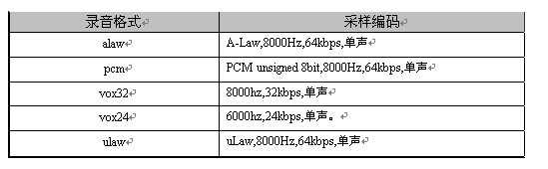

放音格式同上。

## OPENEYE一般怎么去配置各个参数？

推荐设置：麦克风音量（65535 * 100%）

麦克风增益 2

扬声器音量（65535 * 80%）

扬声器增益 0

以上设置在移动等运营商使用中得到验证，可以作为集成OpenEye的推荐设置

## 资源连接操作注意事项？

注意事项

1 资源连接方和被连接方都必须同时属于当前业务管理范围内的资源，不可以跨业务进行资源连接操作。例如,业务A有资源1，业务B有呼叫1，业务A或者业务B都不允许将资源1和呼叫1搭接在一起。

2.若连接方无对应连接能力，则返回失败。

3.资源连接时，连接方或被连接方对应能力不能已经处于连接状态，否则本次操失败。

4.进行资源连接时，连接双方都不能处于资源操作中。例如，对主叫A和被叫B进行资源连接，如果主叫A正在进行放音收号，则必须先将主叫A的放音收号停止后，才能进行A和B的连接。

# 流程

## 为什么座席挂机转流程失败，其中返回码是21001的原因

返回码21001表示无权限。请检查是否在对应的业务代表角色权限配置里，未配置人工转自动权限。

## SCE中如何实现连续放多个常用VP语音并收一位号

场景：需要IVR连续放多个常用提示音，并且在连续放音的过程中用户按任意键放音全部中断且保留用户的按键信息。实现步骤如下：

开发一个复合CELL，其中先用一个“放音收一位号”的复合CELL，再用两个“放音不收号”的复合CELL，但这两个放音不收号的复合CELL仍然对“事件处理”的“拨号”出口进行处理。

对于连续放多个常用提示音，且收一位号的需求，不能用多个连续的放音收一位号复合CELL进行组合来实现，因为语音间的间断是没有办法收号的。可以采用第一个语音的收号CELL，其他语音用只放音不收号CELL，但是几个语音都处理“事件处理”的“拨号”出口，来响应第一个放音收号复合CELL的收号信息。

## 在IVR中调整客户级别后，是否客户级别永久改变

IVR中调整客户级别是只对本次呼叫有效，以满足某些需求（如队列中的排序、能否呼入某个队列等）。在话单中会记录调整后的级别，但在下一次呼叫时依然是原客户级别。

## 在流程应答呼叫并发起外呼时如何给主叫播放等待音

在被叫振铃时，建议给主叫播放一段回铃音，否则主叫侧没有任何提示。

呼叫某一用户，如果遇到对方处于关机、停机等状态时，我们会听到“您拨打的用户已关机”等语音，过一段时间才会被拆线，此情况主要是由于对端局没有立即下发拆线消息而播放了一段回铃音。在流程中外呼也是同样的道理，需要等待对端局下发的拆线消息，因此拆线存在一定的延时，建议在这段时间内给用户播放等待音。

## 在放音收一位号时,只需要收取指定键,其他按键均视为无效，且一直保持收号状态

例如收指定按键0和1，先判断用户按键是否有效, 当有效时才使用停止放音Cell, 用户按键无效时使用用户输入Cell再次收号.

详细参见testvoice.sce:

## 交互语音应答系统中异常情况统计数据页面中转人工台失败表示的是什么

表示流程将呼叫转向人工台失败的数目。

**附录:交互式语音应答系统异常情况统计数据页签中数据解释**

|  |  |
| --- | --- |
| 列名 | 解释 |
| 无摘机应答 | 流程向CCS发送了摘机消息而没有受到CCS发来的摘机应答消息，从而导致建立呼叫失败的数目。 |
| 资源申请失败 | 排队机认为没有可用资源来回答流程资源申请的失败数目。 |
| 无资源连接应答 | 排队机没有响应流程资源的连接请求的数目。 |
| 资源连接失败 | 排队机回答流程资源连接失败的数目。 |
| VP操作失败 | VP操作失败数。 |
| 无拆线应答 | 当流程主动向CCS发送“拆线”消息时，CCS应该发送“拆线应答”消息。此统计项记录CCS漏发的“拆线应答”消息数目。CCS漏发此消息不会导致系统故障，但会降低流程的处理性能。 |
| 转人工台失败 | 流程将呼叫转向人工台失败的数目。 |
| 人工台求助失败 | 流程向人工台求助失败的数目。 |
| 呼出失败 | 流程主动向外呼出失败的数目。 |
| SPT操作失败 | SPT板放音失败数目。 |
| 无停止录放音应答 | 当流程向VP发送“停止录放音”消息时，VP应该发送“停止录放音应答”消息。此统计项记录VP漏发的“停止录放音应答”消息数目。VP漏发此消息不会导致系统故障，但会降低流程的处理性能。 |
| 数据库插入失败 | 这五项统计数据用于记录数据库操作失败数目。出现这些错误的常见原因有：    流程编写错误。    数据库代理配置错误。    数据库故障。    无可用的数据库代理。    IVRCONFIG.INI中有关数据库的配置错误。  若所查询、删除或更新的记录在数据库中不存在也会返回失败结果，这属于正常情况。 |
| 数据库查询失败 |
| 数据库更新失败 |
| 数据库删除失败 |
| 数据库操作失败 |
| 数据库操作超时 | 流程等待数据库代理返回数据库操作结果超时的数目。数据库代理返回数据库操作结果超时将会导致流程走数据库操作失败的出口，常见的错误原因有：    数据库代理过于繁忙。    网络通讯不畅。    数据库代理故障等。 |

## 流程中以note200000命名语音文件行么

不行,排队机中语音文件编号最大为65534.

## SCE中如何调用结果集存储过程及注意点

具体实现：

例如一个存储过程有一个输入参数，一个输出参数和一个游标结果集输出参数。

在SCE使用结果集存储过程CELL调用该存储过程的时候，必须保证这三个参数都要一 一对应进行填写，漏写参数或错写类型都直接走失败出口。

## 如何在流程中使用TTS播放超过128字节的字符串

具体实现:

* IVR流程

IVR流程默认只支持播放不大于128字节的字符串.在做相应的配置后可以播放超过128字节长的字符串,具体配置如下:

先将与UAP有映射关系的NFS文件服务器上的文件夹开启共享.

再在IVR服务器映射一个盘符指向NFS文件服务器上的共享文件夹.注意盘符与UAP上的映射盘符名称一致

最后在WEB配置台 >> 系统配置 >> 参数组 中增加参数组

在参数配置中配置文件服务器映射路径

如:在UAP上 Y盘 指向 \\10.166.42.73\fileserver文件夹 ,将该文件夹开启共享.

在IVR服务器上添加一个映射盘符Y ,也指向\\10.166.42.73\fileserver.

在WEB配置台 >> 系统配置 >> 参数组 中增加参数组的参数配置中配置文件服务器映射路径为Y:\

原理主要就是当大于等于128时，IVR服务器会将需放音的字符串写入文件服务器文件夹中，然后UAP来读取IVR服务器写入的文件，因此您需要确保IVR服务器是否已具有写文件的权限，UAP是否具有读取文件的权限，确保您配置的映射路径正确

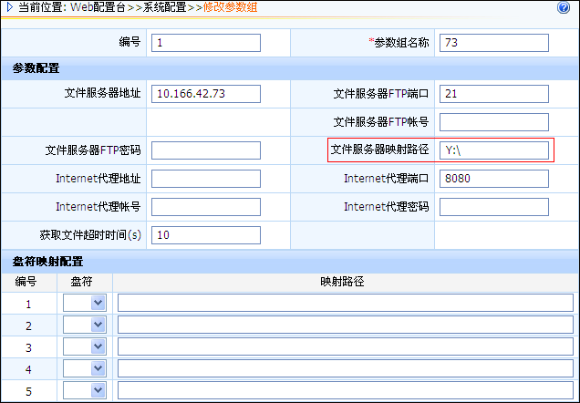

* Vxml流程默认支持播放超过128字节的字符串

## SCE中调用JAVA接口

基本注意点：

1. 调JAVA接口的CELL只支持调用返回值为整数的java方法，所以java方法必须返回int
2. CELL中设定java的参数只支持一字节整数、二字节整数、四字节整数、浮点数、字符串、

JAVA对象。只有JAVA对象能作为传出参数。

例如要实现调用一个简单的java方法，并且能在流程中获取b的值

原JAVA方法

Public class Test{

Public string getStr(String a){

b =””;

if(a.equals(“test”)){

b=”success”;

}

Else{

b = “failure”;

}

return b;

}

}

基于以上基本点，需要将getStr方法的返回值修改为int，并且b的值需要作为一个对象的属性值传出。修改后如下

Public class Test{

Public int getStr(String a,ReturnB obj ){

b =””;

if(a.equals(“test”)){

b=”success”;

}

Else{

b = “failure”;

}

obj.value=b;

return 0;

}

}

Class ReturnB{

String value;

}

然后在CELL的编辑里面设置如下参数

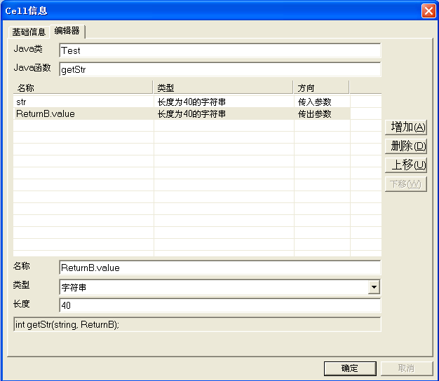

## 使流程播放自定义的本地语

前提条件：需保证播数字、时间、价格等类型的语音语法和普通话一致。（语法不一致，不能按这种方案解决）

场景：流程需要支持两种语音，普通话和维语

方案：在放音收号CELL中，可以选择以“本地语”开头的各种放音类型。

该类型的相对应的note音为播放普通话时的note音编号加上3000。

普通话的各note音编号对应如下：

NT 1～NT10分别为：0，１，２，３，４，５，６，７，８，９。

NT11～NT19分别为：十，二十，三十，四十，五十，六十，七十，八十， 九十。

NT20～NT29分别为：百，一百，二百，三百，四百，五百，六百，七百, 八百，九百.

NT30～NT39分别为：千，一千，二千，三千，四千，五千，六千，七千, 八千，九千。

NT40～NT49分别为：万，一万，二万，三万，四万，五万，六万，七万, 八万，九万。

NT50～NT55分别为：年，月，日，点，分，秒。

NT56～NT62分别为：星期一，星期二，星期三，星期四，星期五，星期六，星期天。

NT63～NT66分别为：日期是，今天是，昨天是，明天是。

NT67～NT72分别为：时间是，时刻是，现在是，现在时刻，至，到。

NT73～NT76分别为：您的余额是，元，角，分。

所以需要录制本地语的相应语音并对照上面的编号设定本地语的note音编号。

例如可以录制0-9为NT3001-NT3010

问题表现：如果出现放音失败的情况，请尝试重启BMRS板再进行放音测试。

## 如何在流程中获取呼叫相关信息，如原始被叫等

解决方案：在SCE业务开发环境下，调用呼叫特征类中的“获取呼叫详情”CELL。

里面包含该呼叫的原始被叫等呼叫相关输出信息，且变量类型为24字节字符串

该CELL的详细说明：

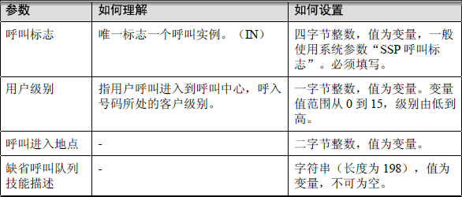

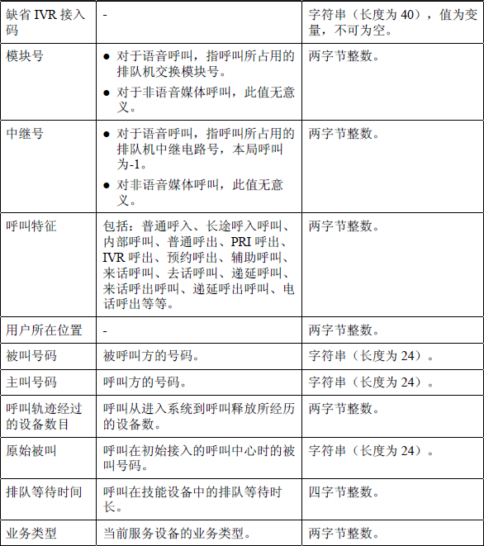

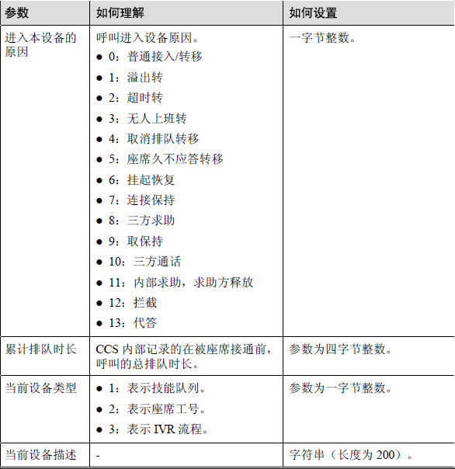

## 能否在流程中实现提示呼入者预计等待时长

**实现需求：**

在流程中进行转队列的时候，需要提示主叫方预计还有多少时间能得到人工服务。

**具体实现：**

在请求路由之后，调用“队列状态CELL”，该CELL中有一个输出参数“估计等待时间”。但是能获得有效的该值的前提是已经有了一部分先排队然后被接通的呼叫。

## 如何获取排队挂机的呼叫信息

**实现需求：**

用户在技能队列排队时，需要记录在排队时挂机的呼叫信息。

**具体实现：**

可以在技能队列参数配置中的排队等待参数类型选择为IVR接入码，并指定对应的IVR流程即可。

即：当该队列中有呼叫排队时，呼叫就会进入该IVR流程中进行排队，当该队列中有空闲座席时，该呼叫会立即转回座席端，可在IVR中使用一字节整数获取拆线原因码，比对该拆线原因判断是用户挂机还是转入座席端(0表示用户自己在排队时挂机，13表示 呼叫已经正常转人工)

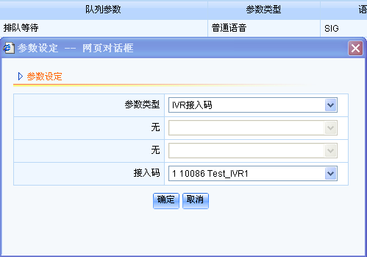

## TTS怎么去配置

配置详细方法

## VXML 流程更新后，语音流程还是原来的，没有更换，重新加载后也不行，请问是什么原因？

如果是windows系统：需要新增注册表项HKEY_LOCAL_MACHINE\\Software\\HUAWEI\\IVR\\DefExpireTime, 增加一个DWORD,设置为0

如果平台是在Windows下,注册表需进行如下修改:

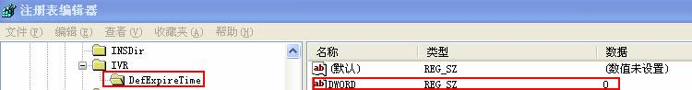

如果是linux系统：修改icddir/config/icdpub.ini 文件, IVR服务器默认是定时重载流程文件,修改icdpub.ini文件,在IVR节点下面新增DefExpireTime配置项,增加一个DWORD,设置为0。

## 为什么会发生单通问题？

1. 如果资源连接是在平台中来控制，就是我们平台的问题，比如IVR中建立呼叫导致的单通就是我们流程问题，需要检查振铃成功后呼叫是否资源连接成功。（例如：流程中先放音，放音后马上跟呼叫建立CELL，再后面是事件处理，在这个场景下要注意资源连接的处理，因为这个时候事件处理有可能先走设备消息出口）
2. 如果资源连接是由排队机控制，那么问题出在排队机，比如重定向，呼叫跳接都是把资源控制交给排队机。

## SCE放音收号最大位数是多少？字符串为什么会放音失败？

收号最大位数为24位，winuap字符串放音最大位数为32位，UAP字符串最大位数20位。

## 数据库代理连接不成功？

SCE连接数据，装oracle客户端后，需要重启机器，然后连接aplogic。否则会产生连接不成功（断连）

## IVR调用动态库，需要放在什么地方？

动态库必须存放在IVR根目录下，或者操作系统的系统目录下，因此，为了保持劫态库唯一性，不要存放在多个目录下，以免由于版本不统一带来业务运行的异常情况，同时，在linux环境下，动态库文件存放的一个固定路径为：/home/icd/icddir/lib，并且还需要将文件的权限属性值改为：“777”，重启一下IVR平台

# 报表

## 怎样去计算排队挂机算法

select * from tbilllogXXX where devicetype=1 and callidnum=-1 and releasecause in (531,551)

## 报表座席操作表中签入操作开始时间和结束时间为什么一样？

操作类型为签入时，操作开始时间和结束时间都为签入时间，操作类型为签出时，操作开始时间为签入时候时间，操作结束时间为签出时间。

## IVR的请求次数不等于总呼入次数，这个差是什么原因导致的？IVR的请求次数与应答次数存在差异，IVR都是自动应答的，为何还会产生呼损？

IVR的请求次数不等于总呼入次数主要分四种情况：

1. 电话由IVR呼入，经过技能队列，或者不经过到达座席，这个时候呼入总数（IncallNum）只增加一（此时只算一次呼叫），同时IVR请求次数（AutoCallNum）也会增加1，人工请求数（agentCallNum）也会增加1。此时(IncallNum< AutoCallNum+ agentCallNum)，如果只有这种情况，IVR的请求次数等于总呼入次数
2. 同是上述情况，如果请求IVR时候失败（只进入路由设备），这个时候IVR的请求次数就不会增加，但是总的呼入次数就会增加（此种情况在项目中存在）
3. 电话由队列呼入，或者直接呼入座席，这个时候总呼入次数增加，IVR请求次数不会增加 ，人工请求次数会增加，这个时候增加 数IncallNum=AutoCallNum+ agentCallNum。如果只有这种情况产生，IVR的请求次数等于零，两者肯定不相等。
4. 如果上述两者同时存在，总的呼入次数大于IVR的请求次数

IVR呼入应答次数增加有一个默认的前提条件，是在IVR设备中等待或者经过的时间大于一秒。流程在IVR设备中停留时间小于一秒即转人工或直接被挂断这时应答次数不会自动＋1的。所以会存在呼损数

## 报表统计中怎么根据地市去统计每个地方数据？

目前华为的日结表 t_daylog_callanalysis 有个cityID, 可以用来区分地市，日结默认没有填充这个值。要利用起这个cityID字段，需要从话单中能够区分出呼叫是来自哪个地市的，这个需要对接局对主叫或被叫添加标志信息：比如在主叫电话号码前加区号，如：主叫是 05718866543（固话）、057413366778899（手机）， 那么我们就根据前4位数字判断是哪个地市了，给对应的日结表记录记录 cityID 值 需要一线确定的是：

现在送到CTI的主被叫信息里是否可以区分出地市，把区分方法告诉我们根据一线提供的区分规则，我们提供修改方法给一线,通过地市编码将系统级别的数据取到，并保存到我们自己定义的表中。 从华为的t_daylog_callanalysis表中取AutoInCallNum、Outcallnum、Outcalltime、ZeroNum，从ISV得知这些是系统级别的数据。 无法通过技能队列ID区分地市，经分析是可以通过cityID来区分地市的，（从华为ISV得知需要运营商在被叫号上区分，辽宁电力是通过添加被叫号后缀的形式区分地市的；）； 因此只要在被叫号码里包含了地市信息，就可以通过修改uidb中预留的函数sp_utl_getcityid，实现cityid信息的提取（可以参考附件提供的函数）。

现场如果有cti话单的，也可以发回来让我们确认一下，是否确实已经将地市信息加入到了被叫号码上。

## CTI平台呼损数怎么计算？

系统级别，也就是平台呼损数：InCallNum－AnsNum（电话呼入次数-接通次数），请求人工服务呼损数：agentoccupynum-agentcallsuccnum（请求人工服务次数-请求人工成功次数）